PREGÀRIA EUCARÍSTICA: Nadal per la Pau

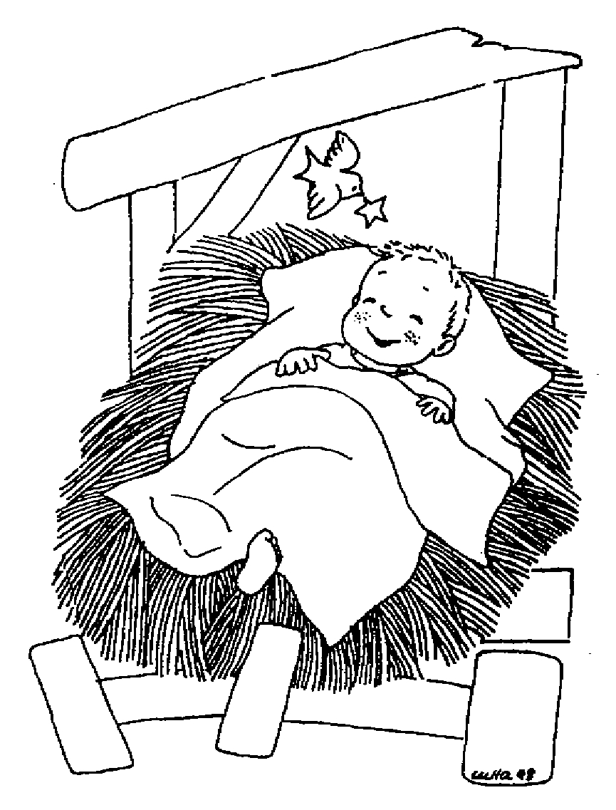
C: Creiem que aquesta nit anirà apareixent una estrella damunt de tota la terra, de tots els països, de tots els pobles ...
T: És l’estrella de la Pau, el somni de tots els pobles, de totes les religions, el somni de Déu.
C: Déu va crear totes les coses i va fer-nos a nosaltres per tal que la llum vencés la tenebra, l’amor a l’egoisme i la vida a la mort.
T: En l’Infant Jesús la llum, l’amor i la vida ens arriben directament de Déu i ens animen a cantar ...

Sant, sant, sant ...

C: Creiem que aquesta nit només té sentit celebrar que Déu s’ha fet un de nosaltres si aprenem a trobar-lo i a estimar-lo en totes les dones i en tots els homes del món
T: Participar d’aquesta festa ens convida a fer festa amb tothom, obrint totes les portes, donant-t’ho tot, si cal.
C: Com Jesús el vespre del Darrer Sopar.
T: A través del Pa i del Vi ens va indicar l’estil de vida que Ell ens proposava.

C: Donar-se un mateix, amb les petites coses de cada dia. Preneu i mengeu-ne tots, que això és el meu cos entregat per vosaltres ...
T: I a través del Vi ens deia també que caldrà a vegades sacrificar-se intensament pels altres, i no viure sempre refugiats en les pròpies seguretats.
C: Preneu i beveu-ne tots, que aquest és el calze de la meva sang. Sang de l’aliança nova i eterna, vessada per vosaltres i per tots els homes en remissió dels pecats. Feu això que és el meu memorial...
C: Creiem que aquesta és una gran nit per a tota la humanitat, perquè ens sentim formant una sola família, sense res que ens separi o ens divideixi.
T: Per això ens recordem dels qui ho passen malament: dels qui sofreixen guerres, dels qui moren de fam, dels qui no reben atenció sanitària, dels qui se senten sols, dels qui han perdut fa poc algun ésser estimat, de les dones i dels infants maltractats, ...
C: I ens comprometem a no romandre insensibles. A treballar per la justícia i per la pau.
T: A construir una comunitat que agermani i no separi. En comunió amb tota l’Església universal, que aquesta nit anuncia a tot el món la meravella d’un Déu que es pot manifestar tant en un infant com en la bondats del pare i de la mare. Un Déu a qui ara ens adrecem amb la pregària que ens va ensenyar Jesús ... Parenostre ...

